Необходимо изучить представленный учебный материал и ответить на вопросы в конце задания, а также ответить на представленные вопросы и тест. Ответы выслать преподавателю Филиппову В.Н на Viber 89504345857. Ответы также можно присылать на электронную почту: valera.filippov.2018@mail.ru

Задание рассчитано на 4 часа:
- Ответить на контрольные вопросы.
- Ответить на тест

1) Ведущий мост автомобиля.
Ведущим называют мост, механизмы которого передают вращающий момент от коробки передач к колёсам.
ВЕДУЩИЙ МОСТ
картер
главная
передача
дифференциал
полуоси
Рисунок №1
1.1. Главная передача.
Главная передача-это механизм трансмиссии, увеличивающий вращающий момент.
ГЛАВНАЯ ПЕРЕДАЧА
одинарная
двойная
обычная
гипоидная

Рисунок №2.
В автомобилях вращающий момент в главной передаче передаётся под прямым углом. Главная передача может быть одинарной, состоящей из одной пары шестерён, и двойной, состоящей из двух пар шестерён.
Одинарная передача может быть обычной и гипоидной.
Гипоидная передача осуществляется коническими шестернями со скрещивающимися осями.
Преимущество гипоидной передачи в том, что ось её ведущей шестерни ниже оси ведомой (оси заднего моста). Поэтому центр масс автомобиля ниже и устойчивость его лучше.
Гипоидная передача более надёжна и бесшумна. Чем передача с обычными коническими шестернями со спиральными зубьями.

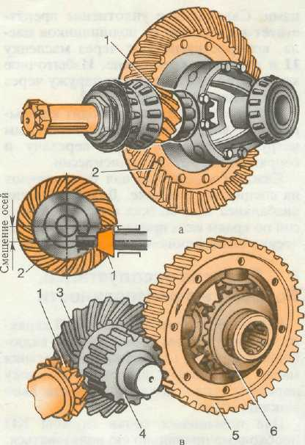
Рисунок 3.

Под буквой «а» представлена одинарная главная передача, она состоит из ведущей шестерни 1 и ведомой шестерни 2, устанавливается на автомобилях ГАЗ.
Под буквой «б» показана гипоидная передача, у которой ось ведущей шестерни расположена ниже оси ведомой шестерни. Данная главная передача устанавливается на автомобилях ВАЗ и большинстве легковых автомобилей.
Под буквой «в» показана двойная главная передача, у ней передача осуществляется через коническую промежуточную 3 и промежуточную цилиндрическую 4 шестерни.
Устанавливается на большегрузных автомобилях ЗИЛ и КамАЗ.

1.2. Дифференциал.
Дифференциал служит для распределения, приводимого к нему вращающего момента между полуосями.

Межколёсный конический симметрический дифференциал.

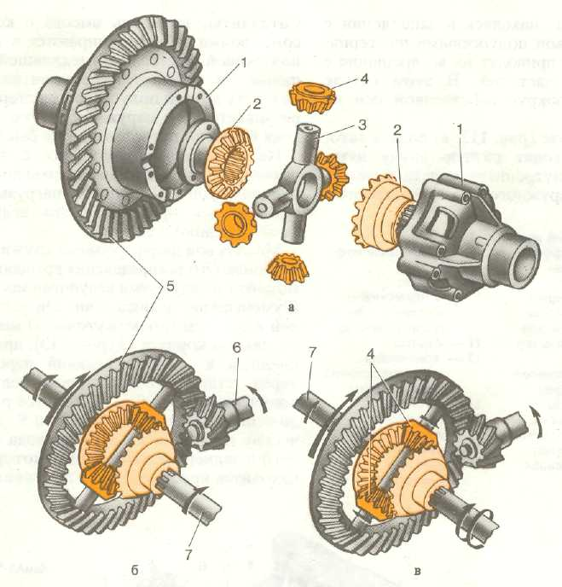
Рисунок № 4.

Дифференциал состоит из корпуса 1, крестовины 3, малых конических шестерён- сателлитов 4 и полуосевых конических шестерён, которые вместе с крестовиной закреплены в корпусе (коробке) дифференциала и находятся в постоянном зацеплении с шестернями правой и левой полуосей.
Когда автомобиль движется прямо по ровной дороге, оба ведущих колеса встречают одинаковое сопротивление качению. При этом ведомая шестерня главной передачи 5 вращает вокруг своей оси корпус дифференциала с крестовиной и сателлитами. Сателлиты, находясь в зацеплении с полуосевыми шестернями, зубьями приводят их во вращение с одинаковой частотой. В этом случае сателлиты вокруг своей оси не вращаются.
На повороте (рисунок 4,в) колёса автомобиля проходят разную длину пути. Вращение внутреннего колеса замедляется, а наружного- ускоряется. Сателлиты, вращаясь вместе с корпусом, своими зубьями упираются в зубья полуосевой шестерни, замедлившей вращение, и сообщают дополнительную скорость другой полуосевой шестерне, в результате чего наружное колесо, проходя больший путь, вращается быстрее.
На грузовых автомобилях с тремя осями устанавливается межосевой дифференциал, это делается для уменьшения нагрузки на заднюю ось (автомобили КамАЗ, УРАЛ, ЗИЛ-131).
На автомобилях высокой проходимости «Садко» устанавливается дифференциал повышенного трения.
На рисунке 5 представлены все виды дифференциалов на современных автомобилях.

Дифференциал
Межколёсный, конический симметричный дифференциал
Межосевой конический симметричный дифференциал
Дифференциал повышенного трения (кулачковый)

Рисунок №5.

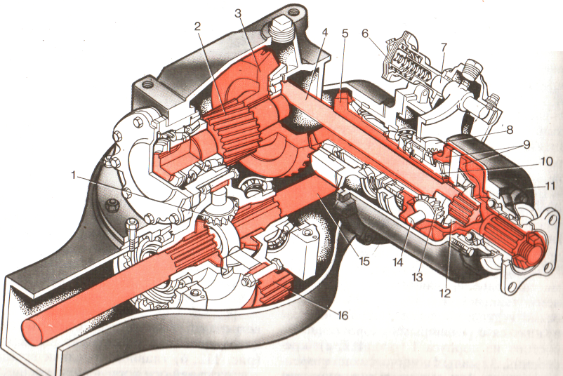
Межосевой дифференциал.
Рисунок 6.

На грузовых автомобилях с тремя осями устанавливают межосевой дифференциал. Он служит для равномерного распределения вращающегося момента между двумя ведущими мостами и уменьшения износа шин. Он установлен в среднем (промежуточном) мосту в отдельном корпусе 11, прикреплённом к корпусу главной передачи через стакан подшипников ведущей конической шестерни 5. В корпусе расположены правая и левая чашки 9, конические шестерни 10 и 12 привода среднего и заднего мостов, между которыми находится крестовина 14 с посаженными на ней на бронзовых втулках сателлитами 13. Здесь же расположен механизм блокировки дифференциала, состоящий из муфты 8 блокировки, вилки и диафрагменной камеры 6. Муфта 8 помещена на внутренней зубчатой муфте, жёстко соединённой с конической шестерней 10 привода главной передачи среднего моста.
Механизм блокировки предназначен для принудительной блокировки дифференциала при движении в условиях бездорожья. При его включении ручкой крана управления воздух из пневматической системы поступает в диафрагменную камеру 6. Диафрагма прогибается, преодолевая сопротивление пружины, и перемещает шток 7 с вилкой и муфтой 8 блокировки вперёд. Последняя находит шлицами на зубчатый венец задней чашки дифференциала и блокирует его, жёстко соединяя корпус дифференциала с конической шестерней 10. Блокировку следует применять при малой скорости движения.
При выключении механизма блокировки воздух из- под диафрагмы камеры 6 уходит в атмосферу, а пружина диафрагмы перемещает шток, вилку и муфту в первоначальное положение.

1- дифференциал среднего моста; 2- ведущая цилиндрическая шестерня; 3- ведомая коническая шестерня; 4- вал привода заднего моста; 15- левая полуось; 16- ведомая цилиндрическая шестерня.

Кулачковый дифференциал повышенного трения.

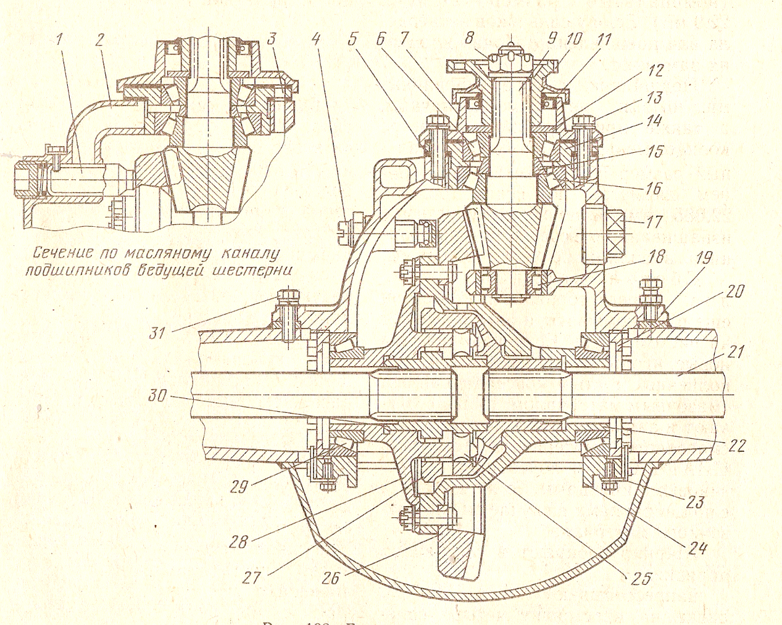
Рисунок 7.

Главная передача и дифференциал смонтированы в отдельном картере 19 редуктора, который свободно вставляют в отверстие балки моста и закрепляют болтами 31. Дифференциал кулачковый, самоблокирующийся. В сепараторе 28 имеются расположенные в два ряда в шахматном порядке 24 радиальных отверстия, в которые установлены сухари 25. Наружная звёздочка 27 свободно установлена в отверстие чашки 22, а внутренняя 30- в отверстия сепаратора и наружной звёздочки. Наружная звёздочка дифференциала имеет шесть равномерно расположенных по окружности кулачков, а на внутренней звёздочке выполнены два ряда кулачков ( по шесть в каждом), расположенных в шахматном порядке.
Для смазки ведущей шестерни установлена маслоприёмная трубка 1, которая, соприкасаясь с ведомой шестерней собирает масло. Из трубки 1 через верхний канал 2 масло подводится к подшипникам, а отводится по нижнему каналу 3.
Преднатяг конических подшипников ведущей шестерни регулируют кольцом, установленным между торцами внутренних колец переднего и заднего конических подшипников 6, 16 и 29.
Преднатяг подшипников дифференциала регулируют гайками 20. Ими же регулируют положение ведомой шестерни, а также величину и расположение пятна контакта в зацеплении шестерён.
1.3.Картер моста.
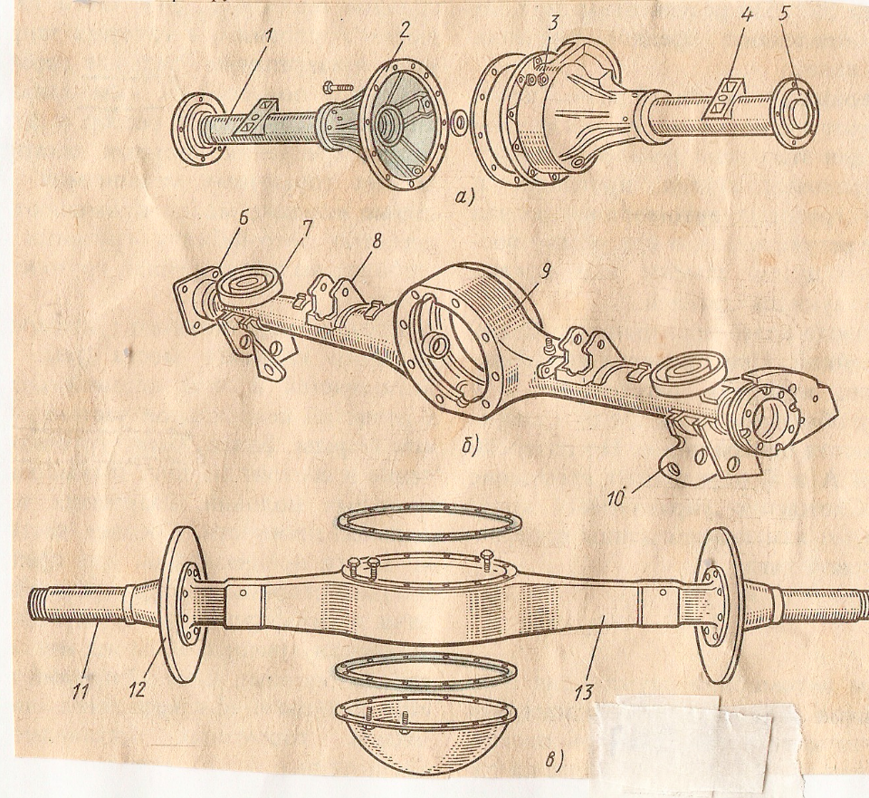
Рисунок 8.

Картер ведущего моста может быть: разъёмным, цельным.
Картер разъёмного моста (рис 8,а) отливают из ковкого чугуна, он состоит из двух частей 2 и 3, имеющих разъём в продольной вертикальной плоскости. К ним запрессованы стальные трубчатые кожухи 1 полуосей, к которым приварены опорные площадки рессор 4 и фланцы 5 для крепления опорных дисков колёсных тормозных механизмов. Такие мосты применяют на легковых автомобилях и грузовых автомобилях малой и средней грузоподъёмности.
Картер неразъёмного штампованно- сварного моста (рис. 8,б) выполнен в виде цельной балки 9. Балка имеет трубчатое сечение и состоит из двух штампованных половин, сваренных в продольной плоскости. Средняя часть предназначена для крепления с одной стороны картера главной передачи и дифференциала. К балке моста приварены опорные чашки 7 пружин подвески, крепления 6 колёс, крепления 8 к кузову автомобиля и 10 крепления рессор.
Неразъёмный литой ведущий мост изготавливают из ковкого чугуна или стали. Балка 13 моста имеет прямоугольное сечение. В полуосевые рукава запрессованы трубы 11 из легированной стали, на концах которых устанавливают ступицы колёс. Фланцы 12 предназначены для крепления опорных дисков тормозов. Эти мосты применяют на грузовых автомобилях большой грузоподъёмности.
1.4. Полуоси.

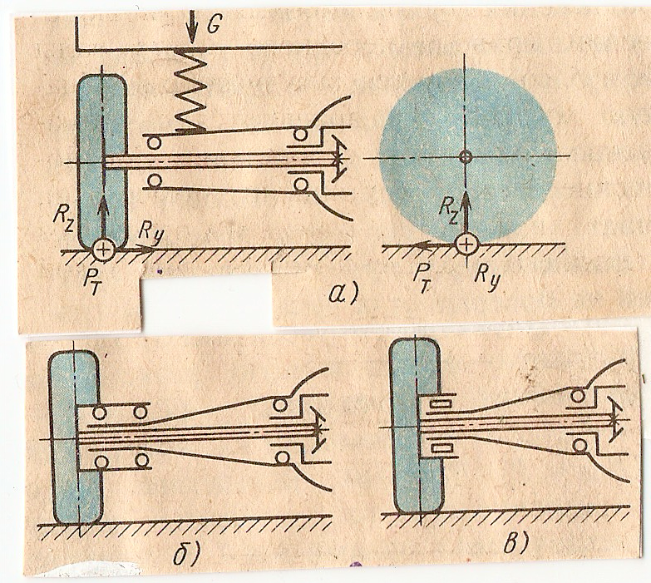
Рисунок 9.

Полуоси передают крутящий момент от дифференциала к ведущим колёсам. В зависимости от характера установки полуосей они могут быть:
Полуразгруженными (рис. 9,а). Такие полуоси непосредственно упираются на подшипники, установленные в балке ведущего моста. Такие полуоси применяют в задних мостах легковых автомобилей и грузовых автомобилях малой и средней грузоподъёмности.
Разгруженные (рис. 9,б). Эти полуоси имеют ступицу колеса, установленную на двух подшипниках. Все изгибающие силы передаются от колеса на балку моста. Полуось передаёт только крутящий момент, такие полуоси применяются в задних мостах грузовых автомобилей большой грузоподъёмности и автобусах.
Разгруженные на три четверти (рис. 9,в). Они частично воспринимают изгибающие моменты. Такие полуоси устанавливают ограниченно в ведущих мостах легковых автомобилей и грузовых автомобилей малой грузоподъёмности.

Контрольные вопросы и задания.
1) Из каких деталей состоит ведущий мост автомобиля?
2) Назовите виды главных передач автомобиля, их общее устройство и работа.
3) Для чего служит дифференциал?
4) Назначение и общее устройство конического дифференциала.
5) Назначение и общее устройство межосевого дифференциала.

ВЕДУЩИЕ МОСТЫ АВТОМОБИЛЕЙ.

1) Ведущим мостом называют__________________________________________________________________
________________________________________________________________________________________________________________________________________________________

2) Главной передачей называется_____________________________________________
________________________________________________________________________________________________________________________________________________________

3) Какие виды главных передач изображены на рисунке?
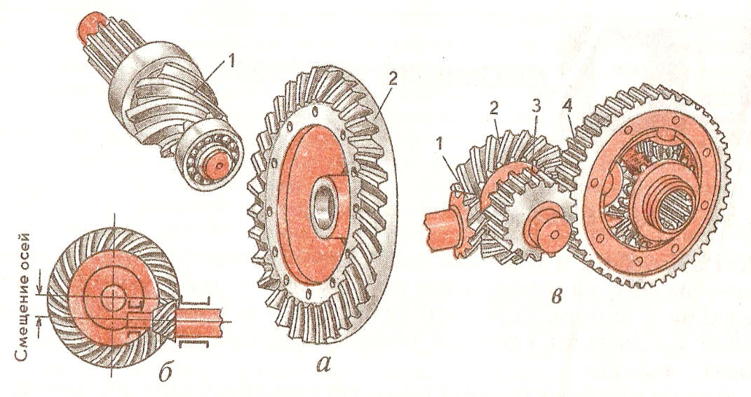

4) Используя рисунок опишите устройство и работу дифференциала.

5) Назовите виды автомобильных дифференциалов.___________________________________________________________
________________________________________________________________________________________________________________________________________________________

6) Что за узел изображён на рисунке, его назначение и название машины на котором он установлен?

